**E-Commerce**

# Chapitre 1 : Introduction au cours

## Définition :

E-commerce : C’est l’activité d’acheter ou de vendre un produit en ligne via internet, et le digital commerce comprends aussi l’ensemble des outils et des techniques marketing visant à développer les transactions en ligne.

# Chapitre 2 : Be-Commerce

## Situation belge :

Achats en ligne : 70% des belges ont acheté quelque chose en ligne en 2019

* 58% de celle-ci achètent via leur mobile
* Augmentation de la confiance dans l’achat en ligne
* 48% achètent 1x/mois
* 45% dépenses au moins 150€/mois
* Produit
  + 30% achètent de la nourriture en ligne
  + 8.7% des habits
  + 5.5% jeux vidéo
  + 5.5% électronique
  + 7.3% jouets
  + 5.7% voyages
  + 2.3% music
  + 14% meubles

Les défis en Belgique :

* Structure PME ; peu d’investissements digitaux
* Domination des eshop étrangers
* Délocalisation des retailers belges
  + Pression de la concurrence (FR, DE, UK, NL)
* +/- 50% achats effectués à l’étranger, perte de +/- 3 milliards ; ! 3 ans de retard
  + Salaires étaient 20% plus élevés
  + Plus d’obligations légales
  + Tva
  + Livraison
  + Système de paiement
* Les consommateurs se dirigent vers une attitude éco-responsable et font attention à l’environnement

## Nos voisins les français :

Top 5 des sites les plus visités :

* 29.9M Amazon
* 19.6M Cdiscount
* 14.1M Veepee
* 13.7M Booking
* 13.4M Fnac

Plus tard la part du e-commerce dans le luxe doublera de 6% => 12% et il influencera 50% des ventes du marché du luxe. Importance du cross canal avec une part importante de consommateurs

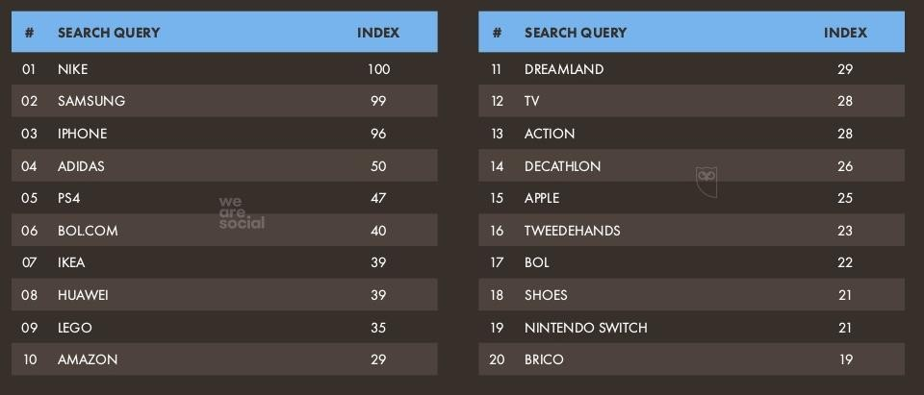

4205 e-commerçants belges BtoC en 2019

* Région Flamande : 2586 e-commerçants
* Région Wallonne : 1210 e-commerçants
* Région Bruxelles-Capitale: 409 e-commerçants

## Coronavirus :

Défis :

* 30% des Belges disent vouloir continuer à acheter davantage en ligne
* 52% sont convaincus que notre façon d’acheter ne sera plus jamais la même.
* 29% indiquent disposer désormais d'un budget plus restreint qu'avant la crise.
* 23% prévoient de se rendre physiquement dans des magasins qu'ils ont découverts en ligne lors du confinement.
* Plus de 7 Belges sur 10 connaissent des détaillants qui ont commencé leur activité en ligne pendant le lock down
* 50% des 61 à 70 ans ont acheté des fleurs ou des plantes en ligne pour la première fois.

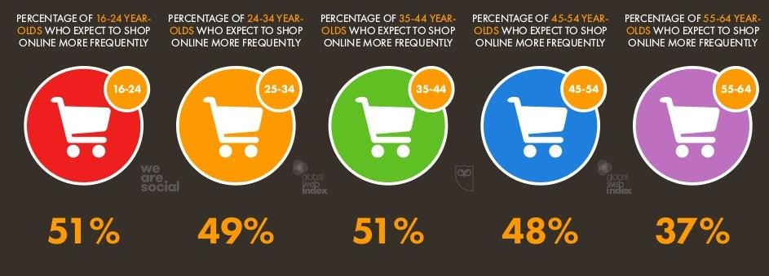

## Chiffre dans le monde :

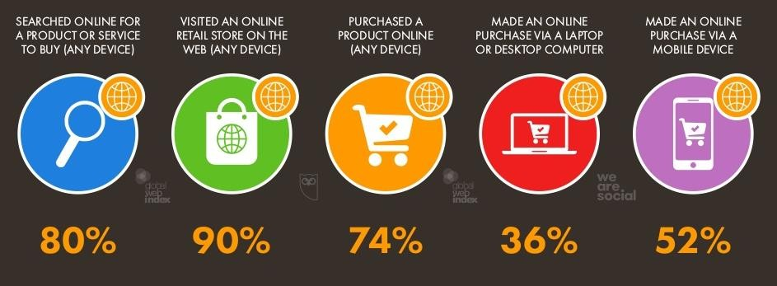

* Première transaction en ligne en 1994
* L’achat en ligne = véritable mode de vie dans certains pays comme la Chine
* Le marché chinois du commerce en ligne pourrait dépasser ceux des États-Unis, du Royaume-Uni, du Japon, de l’Allemagne et de la France réunis.
* 523 milliards $ aux USA grâce entre autres au mobile
* Plus de 1000 milliards $ pour Alibaba d’ici 2020
* 50 milliards $ pour l’e-commerce en Inde
* Au niveau mondial, 55% des ventes en ligne ont lieu directement sur les e-commerces des marques.
* Les 45% restants se font sur des marketplaces.
* 18 plateformes se partagent 75% des achats réalisés sur une marketplace dans le monde. Dans le top 5 on retrouve Alibaba, Amazon, eBay et JD.com.
* Parmi les achats réalisés en ligne aux États-Unis, 50% ont lieu sur Amazon
* L’abandon de panier = 18 milliards de dollars de pertes de vente chaque année.
* Seulement 35% des acheteurs sont prêts à payer pour la livraison lorsqu’ils commandent en ligne.
* En 2020, une page qui prend 6 secondes à charger subira une perte de conversion de 50%.
* L’utilisation de vidéos sur les pages produits
* Peut augmenter les achats de 144%.
* Augmentation e-commerce B2B (croissance de 30%)
* 53% des ventes de détail en Europe sont influencées par le web
* Luxe et vin en augmentation
* Mobile encore et toujours plus

## Les acteurs :

Fort de plus de 20 ans d’activités dans le domaine des TIC, le cabinet-conseil « Retis » est spécialisé dans l’E-commerce, l’E-business et le Marketing Digital depuis 2013.

Comeos représente le commerce et les services en Belgique. Ses adhérents vendent aux entreprises ou directement au consommateur, aussi bien dans des points de vente qu’en ligne.

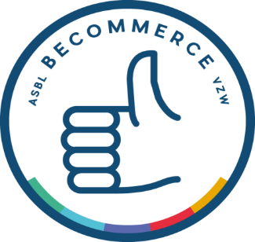Be-Commerce est une ASBL qui rassemble les entreprises actives dans le commerce électronique belge via un label de confiance Be-Commerce. Leur Mission : Renforcer la confiance des consommateurs dans le commerce numérique

# Chapitre 3 : Omnicanal

## Qu’est-ce que l’omnicanal :

C’est une évolution des pratiques du multicanal. C'est une optimisation des différents canaux de distribution. En marketing, cette stratégie permet à l'entreprise d'utiliser et mobiliser l'ensemble de ses contacts de vente. Vendre en ligne, vendre dans un magasin physique, sur les réseaux sociaux, sur différents outils.

## Différence entre les différents canaux :

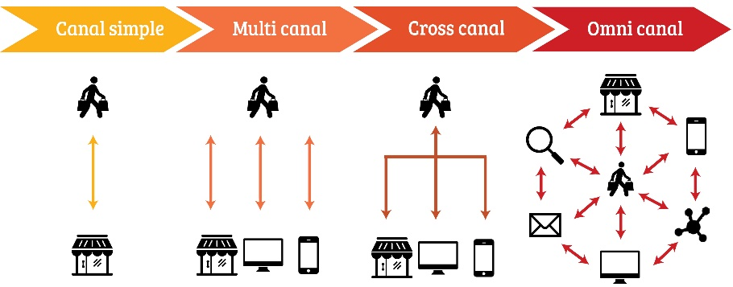Le Mono canal : Acheter sur un seul canal. **Ex :** Acheter dans un magasin physique

Le multi canal : est le fait de vendre sur différent canal. **Ex :** vendre en ligne et dans un magasin physique.

L’omnicanal : est l’évolution du multicanal, elle consiste à vendre sur différents canaux simultanément. **Ex :** Voir le produit dans un magasin, l’essayer, et l’acheter en ligne.

Unified Commerce : c’est essentiellement une plate-forme ou un logiciel unique qui vous permet de connecter tous les points de votre entreprise, il offre également une vue unique du comportement de vos clients tel que l'historique d'achat, les données personnelles quel que soit leur choix de canal d'interaction avec vous.

## Le parcours client :

Le parcours client : est un ensemble d’étapes réelles ou potentielles par lesquelles passe un client (ou un usager) tout au long de sa relation avec une organisation ou une marque en tant qu'incarnation de l'organisation.

# Chapitre 4 : Vente en ligne

## Le développement en interne :

* Couts élevés (souvent réservé aux acteurs importants)
* Contrôle interne et sur-mesure ; convient pour contexte particulier (exemple : sites de ventes évènementielles)
* Nécessite compétences informatiques importantes en interne (même si sous-traitance à une agence)
* Prévoir des ajouts pour le reporting, les emails etc…
* Avantage sur le long terme car peut permettre une diversification des sources de revenus
* **Ex :** Amazon a pu breveter certaines fonctions du site telles que l’achat ‘One click’ Pixmania loue sa plateforme à Bouygues Telecom (pour leur e-commerce)

## Les CMS :

Un CMS (Content Management System) : est un interface web intuitif destiné à la conception et à la mise à jour dynamique de sites Web ou d'applications multimédia.

Il y a 2 types de CMS :

CMS open source : qui sont des applications distribuées librement et adaptable selon les besoins.

|  |  |
| --- | --- |
| **Avantages :** | **Désavantages :** |
| * Un maximum de souplesse (sur-mesure) * Plus de fonctionnalités disponibles car développement communautaire * Pas de cout logiciel | * Coûts de développement qui peuvent être importants * Complexe à maîtriser et à paramétrer (connaissance technique) * Maintenance du site et mises à jour complexes à prévoir * Modules isolés qui rendent le fonctionnement du back office difficile * Bugs techniques à prendre en charge par les prestataires * Sécurité |

**Exemple de CMS Open Source :**

* Magento :
* PrestaShop :
* Drupal Commerce :
* Woo Commerce :

CMS version propriétaires : solution e-éditée et portée par une entreprise, code source est la propriété de l’éditeur.

**Avantages :**

* On est un client et suivi évolutif
* Sécurité

**Désavantages :**

* Prix

**Exemple :**

* EZ Platform :
* E-majine :

|  |  |
| --- | --- |
| **Avantages :** | **Désavantages :** |
| * Aucune connaissance technique nécessaire * Peu coûteux : Licence d’exploitation minimum et/ou rémunération à la commission sur les transactions de l’eshop * Regroupe les fonctionnalités de base pour l’e-commerce * Possibilité de personnaliser graphiquement | * Sécurité et conformité * Interruption de service * Pas du sur mesure * Intégration difficile |

Saas Software as a Service, Les solutions hébergées : Outils simples, complets (tout-en-1) et peu coûteux, c’est un concept mis en place au départ pour les PME/TPE, il y a des logiciels installés sur des serveurs distants (hébergement Cloud).

**Exemple :**

* Shopify :
* WiziShop :
* Jimdo :
* Wix :

## Le Mobile :

Le m-commerce : est le commerce avec le mobile : un mobinaute achète un produit ou un service via son téléphone ou sa tablette.

**Quelques chiffres :**

* Utilisation des smartphones
* +/- 77% des belges ont un smartphone (1)
* 55% des web shops proposent leur offre sur le mobile *(2)
* 6 sur 10 ont acheté via mobile
* Paiement en ligne augmente (surtout via les app) - +8% l’année dernière
* Freins à la consommation via mobile sont moins dissuasifs

Un site responsif : Un site qui se modifie en fonction de l’appareil avec lequel on y accède

|  |  |
| --- | --- |
| Avantages : | Désavantages : |
| * Un seul site à maintenir… et un seul back office, idéal pour les mises à jour * Une adresse unique, parfait pour votre communication * Des coûts de développement nettement inférieur à une application * Une bonne indexation du site par Google | * Solution qui idéalement doit être choisie en début de projet * L’expérience utilisateur : le site internet est « remodelé » selon le terminal qui l’affiche mais n’est pas optimisé pour une réelle utilisation mobile. * Visuellement ok, mais le contenu, les informations ou les outils ne seront pas pensés pour son smartphone |

La version mobile : Une sorte de 2e site qui est chargé quand celui-ci détecte qu’il va être lu sur un mobile ou une tablette et qui est développé pour les terminaux mobiles

|  |  |
| --- | --- |
| **Avantages :** | **Désavantages :** |
| * L’ergonomie, le design, les contenus, les menus… * Des outils peuvent être créés spécifiquement pour le terminal, comme la géolocalisation * Permet également * D’avoir une communication différente * De s’adresser avec une approche ciblée aux utilisateurs mobiles * Voire même de revoir son offre, pour proposer un service adapté aux usages nomades * La version mobile peut être décidée après la création du site internet | * Coûts (développement & maintenance) |

L’application mobile : Il faut qu’il y ait un réel besoin, qui répond à des standards de navigation et d’utilisation complètements différents il doit avoir un réel intérêt pour l’utilisateur.

|  |  |
| --- | --- |
| **Avantages :** | **Désavantages :** |
| * Facilité d’utilisation * Mode d’accès sans URL * Fonctionnement en mode déconnecté * Fonctions plus avancées * Possibilité de monnayer son application | * Coûts (développement & maintenance) - +/- 2 mois * Versionning : travail sur le code source du projet * Dépendance aux ‘Application stores’ – règle, financiers etc… |

Le mobile wallet :

* Paiement par carte bancaire mobile
* Paiement par sms Ex : De lijn
* Paiement par des services Ex : PayPal
* Paiement par QR code

Géolocalisation :

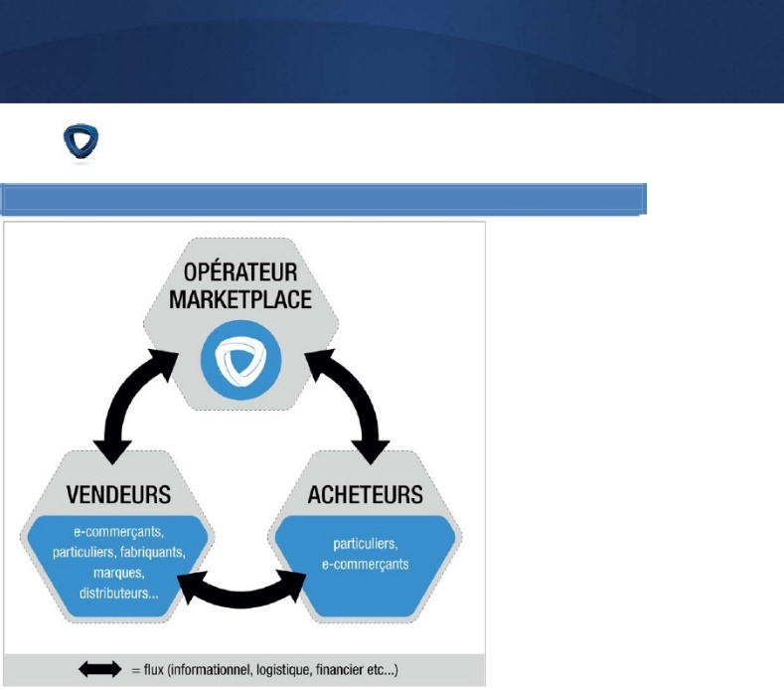GPS et Beacon, Localisation

Réception en push d’info, plus d’interactivité

**Ex :** Bouton Amazon

## Solution sans site :

Market place : Vente par un autre site

**Ex :** Amazon, Ebay

|  |  |
| --- | --- |
| **Avantages :** | **Désavantages :** |
| * Accès à des bases de clients existants * Réduction des coûts marketing et coût d’acquisition * S’appuie sur une infrastructure technique robuste * Solution pour écouler rapidement des stocks | * Commission à payer sur la vente (allant jusqu’à 15%) * Transparence totale quant à l’offre (produit à succès ou non) * Perte de contrôle/impact sur l’image |

Les réseaux sociaux : Possibilité d’achat direct sur les médias sociaux (Twitter, Pinterest, Facebook). Processus d’achat sur le site, avec moins de conversion que le trafic organique ou encore les courriels, MAIS utile pour renforcer l’appartenance à la marque et insuffler des valeurs

Commerce conversationnel : Ce type de commerce désigne a faire du commerce avec un chabot soit en écrivant soit en parlant **Ex :** Alexa

VCommerce : Commerce dans le futur qui désigne à faire du commerce avec un casque VR.

## Why Dropshipping Is A Great Choice For First-Time EntrepreneursDrop shipping :

Le drop shipping est une forme de e-commerce par laquelle le site vendeur ne possède pas de stocks et fait livrer le client final directement par son fournisseur sans, le plus souvent, que le client ne le sache.

|  |  |
| --- | --- |
| **Avantages :** | **Désavantages :** |
| * Pas d’investissement site et pub pour le frnss * Pas de risque financier du stock pour l’e-commerçant * Logistique | * Absence de maitrise des infos produits sur le site revendeur * Dépendance au frnss et concurrence (produits similaires) * Absence de contrôle des livraisons * Fraude ! |

# Chapitre 6 : PhotoShop

## Introduction à PhotoShop :

Qu’est-ce que Photoshop / Gimp

* Photoshop est un logiciel de retouche, de traitement et de dessin assisté par ordinateur édité par Adobe.
* Gimp est la version open source

Qui utilise Photoshop / Gimp ?

* Web designer, photographe, web marketeer, designer
* Autres : lightroom, inDesign, Dreamweaver, Illustrator

## Les bannières web:

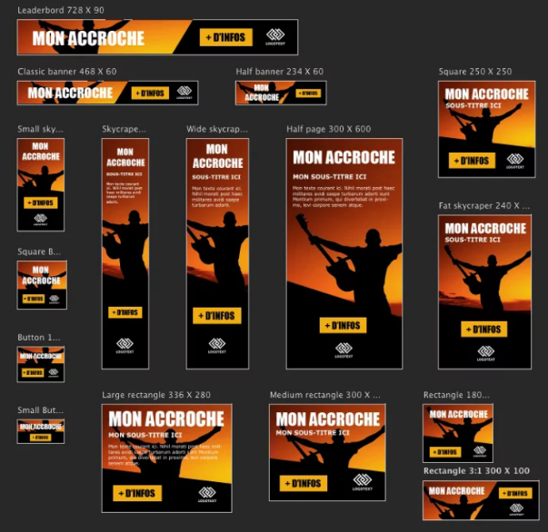

* Une bannière web est un bandeau publicitaire situé à côté d’un contenu. Celle-ci inclut un lien qui va rediriger l’internaute vers une page web de l’annonceur.
* Afin de facilité la production des bannières web, les régies publicitaires ont appliqué des formats standards de bannières publicitaires.
* On retrouve le plus fréquemment les bannières suivantes : 728 x 90 px, 300 x 250 px et 160 x 600 px. Les formats de bannières mobiles les plus fréquents sont : 320 x 480 px, 480 x 320 px et 320 x 50 px.

## Astuces :

|  |  |
| --- | --- |
| 1. Utilisez les formats de bannière standards 2. Positionnez votre bannière publicitaire correctement 3. Maintenez la hiérarchie (logo, proposition de valeur, call-to-action) 4. Restez simple 5. Utilisez les boutons de manière appropriée 6. Créez un cadre clairement défini 7. Rendez votre texte immédiatement lisible 8. (Utilisez des animations) | 1. Intégrez et démarquez-vous 2. Restez cohérent avec votre marque 3. Insufflez un sentiment d’urgence 4. Utilisez les images efficacement (seulement lorsque vous en avez besoin) 5. Choisissez des couleurs appropriées 6. Conservez des petites tailles de fichiers 7. Utilisez les formats de fichiers corrects (JPG, PNG, GIF ou HTML) |

# Chapitre 7 : 7 étapes

## 6 étapes pour la réalisation d’un site e-commerce :

Etape 1 : Etude de positionnement et stratégie :

Le positionnement est un choix stratégique, elle sert à la réalisation des choix d’allocations de ressources qui engagent l’entreprise dans le long terme.

Etape 2 : Plan financier et planning :

* Version optimiste, réaliste et pessimiste
* Objectif = être rentable dans les 3 ans
* Nouveaux couts en E-Commerce (maintenance, maj du site, logistique, …)
* Budget marketing
* CA = visiteurs * taux de conversion * panier moyen

Réaliser un planning d’où on connait la date de fin

Etape 3 : Plan tactique :

**5 grandes séquences**

* Attirer
* Séduire
* Convaincre
* Servir
* Fidéliser
  + Importance du parcours client
  + Différents modèles

|  |  |
| --- | --- |
| **Le modèle du parcours client** | **Explication du modèle** |
| AIDA | Capter l’attention  Susciter le désir  Attirer son désir  Déclencher une action  Donner l’envie de revenir |
| RACE marketing model definition - What is? | Digital marketing Glossary  RACE | Tisser des relations durables avec les clients les plus stratégiques  Clients à plus forte valeur  Ceux qui risquent de délaisser l’organisation |
| STCD | See – être vu par le client  Think – faire en sorte que le client pense à nous, se placer en tant qu’expert / donner du contenu  Do – faire un achat / une conversion  Care – faire en sorte que le client revienne, parle de nous etc. |

Etape 4 : Mise en place opérationnelle du projet :

* Choix du nom de domaine
* Choix de la méthode et la plateforme
* Choix de l’hébergeur
* Choix des prestataires (agence marketing, etc.)
* Choix du mode de paiement
* Choix pour le transport, voire toute la logistique
* Choix des fournisseurs

Etape 5 : Conception du site :

Différentes méthodologies de projet, **Ex :** Waterfall, Scrum (agile)

Soit via des étapes succinctes, soit via une liste de besoins à faire (Product Back log)

L’importance étant de bien cerner les besoins du client par rapport aux besoins propres, puis de réaliser, tester et valider…

Etape 6 : Faire vivre le site :

* Ajout de contenu
* Servir
* Animer
* Interagir
* Marketing d’acquisition : RS, e-mails, SEA, SEO

## Différentes méthodologies de gestion de projet :

Il existe différentes méthodologies de projet, mais tout d’abord que veut dire un projet.

On appelle projet un ensemble finalisé d’activités et d’actions entreprises dans le but de répondre à un besoin défini par un contrat ou une commande, avec un niveau de qualité, dans des délais fixés et dans la limite de l’enveloppe budgétaire allouée. Contrairement aux opérations, qui sont des processus répétitifs, l'essence d'un projet est d'être innovant et unique.

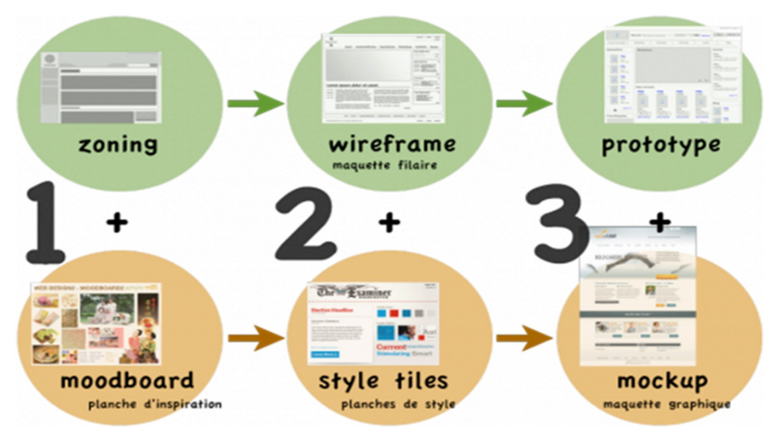On peut gérer un projet soit avec un mode scrum ou en mode Waterfall ou un cahier des charges :

Mode Waterfall :

* Appel d’offre par client suivi d’une réponse
* CDC (analyse des besoins)
* Specs
* UX Design
* Implémentation
* UAT
* Sign off
* **Zoning :** Découpage d’une page en blocs fonctionnels **Ex :** Header, Footer, …
* **Wireframe :** C’est une maquette qui va définir quels sont les éléments à faire paraître sur une page et leur comportement.
* **Prototype :** C’est le contenu de chaque page pour l’ensemble du site
* **Moodboard :** Ensemble d’idées sur le style esthétique de votre projet
* **Style tiles :** Spécificités graphiques du style choisi
* **Mockup :** Validation du design de toutes vos pages

Mode Scrum :

* Réunion de départ pour cerner le projet entre PO et le client
* Organisation du Product Back log
* Sprint Planning
* 2 semaines de faire par les équipes
* Sprint review
* Etc…

Product Back log :

C’est une liste priorisée des fonctionnalités à développer ou améliorer dans le cadre d'un produit informatique, il est destiné à recueillir tous les besoins du client que l’équipe projet doit réaliser.

**Il doit permettre :**

* De bien comprendre votre projet (point de départ)
* De cerner les tenants et les aboutissants de celui-ci
* D’avoir une visibilité sur le long terme

Cahier des charges :

Un cahier des charges est utilisé lorsque qu’il y a un besoin de définir les besoins précis d’un projet.

Il doit permettre :

* De bien comprendre votre projet (point de départ)
* De cerner les tenants et les aboutissants de celui-ci
* D’avoir une visibilité sur le long terme

Il sera le référentiel et formalisera :

* Les objectifs à atteindre
* Les contraintes techniques et fonctionnelles de votre projet

La qualité du cahier des charges influence directement la réponse du prestataire. Un cahier peu détaillé ne favorise pas une offre complète. Un cahier trop précis risque de limiter la force de conseil du prestataire. Il n'est pas nécessaire d'être un expert du Web pour rédiger un cahier des charges, on peut parfaitement utiliser ses propres mots. Ce qui compte pour le client, c'est de savoir ce qu'il veut. Dans la forme, le cahier des charges d'une entreprise doit compter entre 10 et 25 pages.

Ce cahier des charges se divise en 2 parties :

|  |  |
| --- | --- |
| **1 Présentation globale du projet** | **2 Partie technique** |
| * Le contexte * La société * Les objectifs * Les cibles * L’organisation * Le planning / l’administratif | * Charte graphique * Fonctionnalités * Développement * Hébergement * Référencement |

**Planning :**

Date du Briefing, de première ébauche « charte graphique », de présentation de la maquette, Date limite pour que le site soit opérationnel

Quels sont les cibles visées, …

**La charte graphique :**

* Elle définit l’aspect graphique du site, l’identité visuelle de votre projet
* La charte graphique comprend : le logo, les formes, les polices, les codes couleurs, les images, les boutons

Fonctionnalités :

**Fonction Admin :**

* Gestion du catalogue de produits
  + D'où viennent les produits, comment seront-ils alimentés et mis à jour (import massif, interface d'administration)
  + Quelles seront leurs caractéristiques, comment souhaitez-vous visualiser les fiches produites et les listings produits ?
  + Les fiches produites seront elles accompagnées de fiches techniques téléchargeables etc.. ?
* Gestion des commandes
  + Statistiques
  + Edition de Factures
  + Edition de bon de livraison
  + Envoi de commandes par email
  + Gestion des taxes
* Gestion du contenu
  + Ajout/Modification des catégories
  + Gestion du Template graphique
* Gestion des stocks
  + Ajout/suppression des quantités disponibles par produit
  + Prévoir des alertes quand produit non disponible
* Choix des solutions de paiements
* Choix des modes de livraison (tracking colis ?)
* Export des données, envoi d'informations automatiquement vers les clients, les fournisseurs, les partenaires...
* Etc...

**Fonction coté « Front office » :**

* Espace client
* Moteur de recherche
* Cross-selling
* Tri des produits : par prix, couleurs, catégories
* Pop-up pour promo/inscription
* Visualisation flash des images produits, Zoom
* Module de vente privée
* Gestion de points fidélités
* Parrainage
* Coupons de réductions etc...
* Choix du développement (Quel type de solutions et quelle plateforme ?)
* Choix de l’Hébergement :
  + Le choix de l’hébergement dépend du choix de votre solutions E-commerce, de votre ambition
  + Toutefois dans le cadre d’une activité e-commerce naissante, un serveur mutualisé peut être largement suffisant
  + Si vous vous tournez vers une plateforme e-commerce, l’hébergement est directement pris en charge par le prestataire

**Arborescence du site :**  
Définissez la structure de vos pages, quelles catégories, quelles sous catégories ?

**Le contenu du site :**  
Quelles informations je souhaite donner sur mon site ? Quel sera le contenu de mes fiches produits ? **Ex :** (Photos, prix, caractéristiques, titre, description)

**Référencement :**

* Partie importante à prendre en compte dès la rédaction du cahier des charges.
* Pensez dès maintenant votre **stratégie** de **référencement**, **optimisation** du site (Code propre, respect des balises, propreté des urls, choix des mots clés)
* Allez-vous utiliser du **référencement payant** ? Allez-vous faire appel à un **prestataire** ? Si oui, n’hésitez pas à l’associer à la rédaction du cahier des charges.

# Chapitre 8 : E-Mails et Google

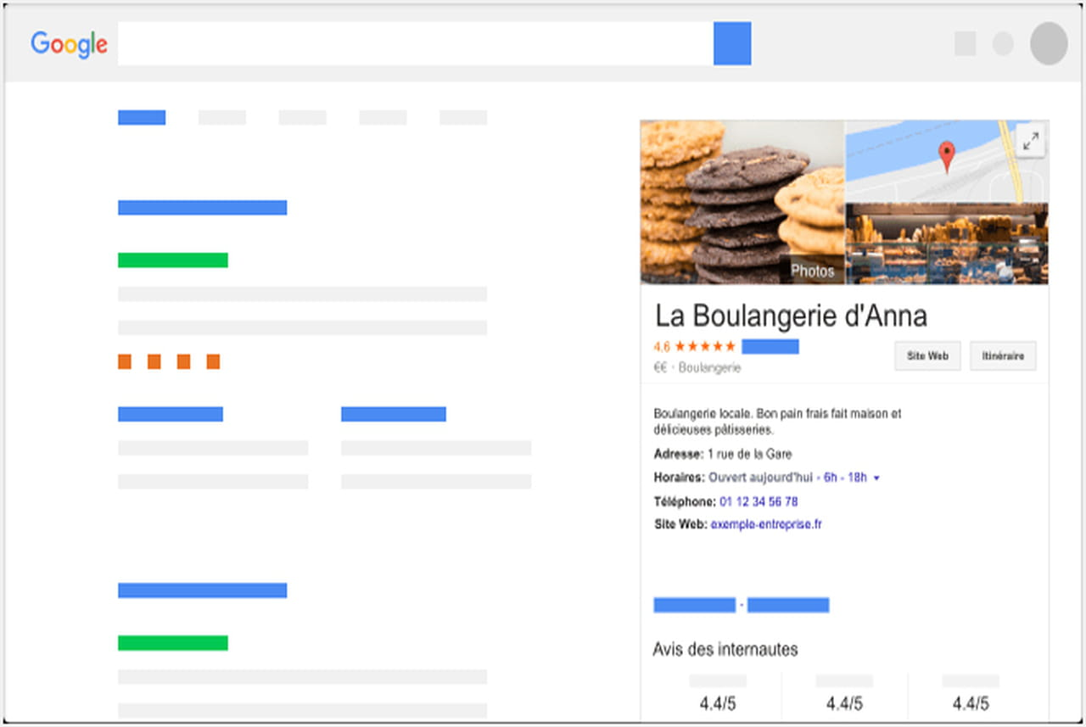

## Les outils Google :

Google My Business :

Pouvoir mettre un profil pour son d'établissement gratuitement sur Google My Business qui permet de susciter l'engagement de ses clients locaux dans la recherche Google et sur Maps.

Possibilité d’avoir des statistiques sur le nombre de personne ayant cliquer sur l’itinéraire, ayant vu les photos, … Possibilité d’avoir un chat privé.

Google SEA :

Publicité sur le moteur de recherche Google, payé au CPC (Cost per Clic – seulement si quelqu'un clique sur l’annonce) .

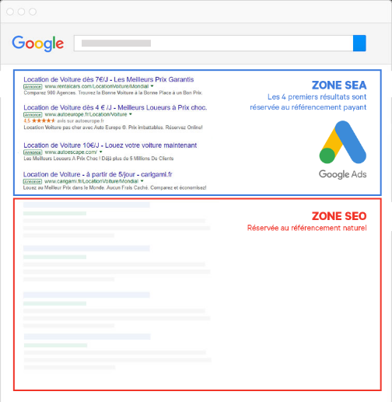Système d’enchère complexe - Affichage en fonction du CPC max, du CPC des autres, de votre site, du contenu de la landing page et … (mystère)

Google SEO :

Référencement naturel ou l’art de positionner son site dans les premiers résultats naturels d’une recherche sur un moteur de recherche. Gratuit mais beaucoup de travail dès le début.

Plusieurs techniques. **Ex :** faire vivre son site avec du contenu vrai, varié et actualisé, structure du site avec <h1>, <h2>, le netlinking.

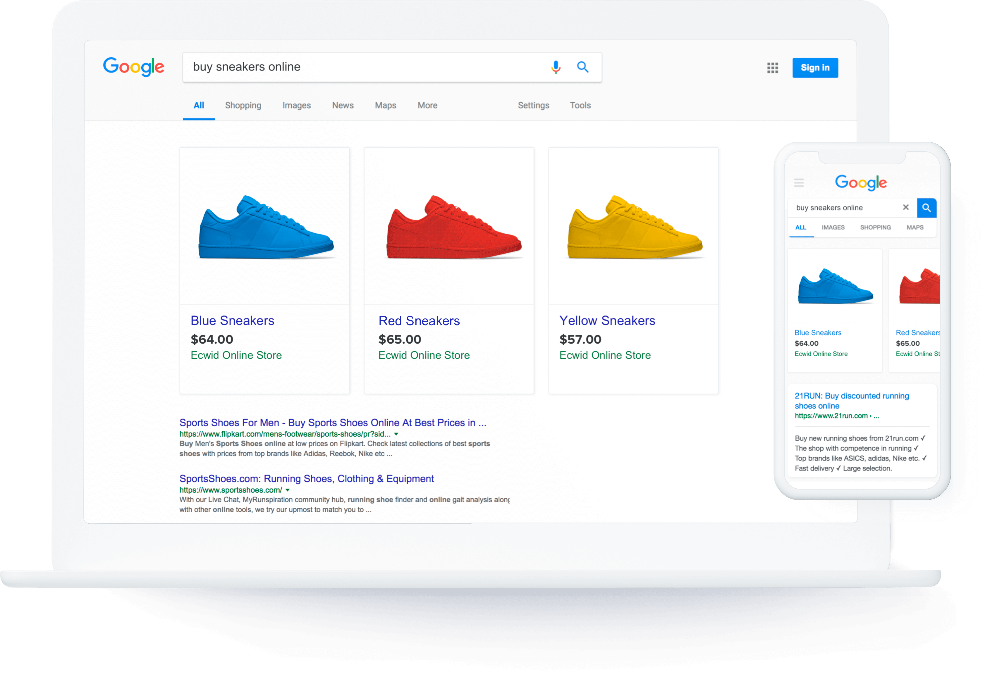Google Shopping :

Google Shopping est un site de commerce électronique et un comparateur de prix fourni par Google, qui regroupe dans un annuaire des produits mis en vente sur le web.

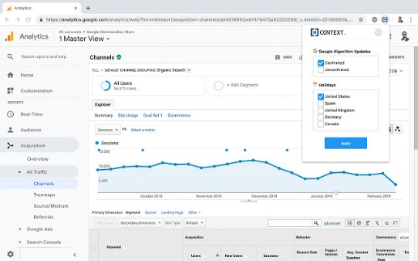Google Analytics :

Google Analytics est un logiciel gratuit d’analyse de service Web qui fournit des statistiques et des outils d’analyse de base pour l’optimisation des moteurs de recherche. Il donne diverses informations sur les visiteurs de votre site, sur ce qu’ils recherchent et sur la manière dont ils arrivent.

## Les E-mails :

L’e-mail marketing : est un outil idéal pour générer des leads (contacts qualifiés), déclencher des ventes onlines, communiquer sur une enseigne ou une marque, ou encore faire découvrir une nouveauté. A condition de prospecter à partir d’une base qualifiée et opt-in, c’est-à-dire ayant fait l’objet d’un consentement préalable de la part des personnes composant la base.

Newsletters : e-mail à vocation commerciale ou éditoriale envoyé périodiquement à des prospects ou clients abonnés.

Emails transactionnels : C’est un email envoyé à un individu unique à la suite de la réalisation d'une transaction e-commerce.

Emails triggers : C’est un email qui est automatiquement envoyé lorsqu'un client ou prospect entreprend une action spécifique (achat, renvoi coupon, formulaire Internet, etc.) ou lorsqu'un événement se produit (date anniversaire).

Base qualifiée :

* Collecter les informations via un simple formulaire de contact, un pop-up d’inscription à la newsletter, un jeux concours, un chatbot, …
* Offrir du contenu à valeur ajoutée en proposant aux visiteurs d’entrer en communication avec l’entreprise, d’obtenir des offres exclusives (vente flash, promotions, soldes, …), de recevoir des conseils, des invitations à des évènements en magasin, de télécharger du contenu, …

Opt-in :

* Une adresse courriel Opt In active a fait l'objet d'un consentement préalable (case à cocher, défilement d'une liste déroulante…) du propriétaire, pour utilisation de cette adresse dans un cadre précis.
* Le consentement peut être obtenu par validation écrite ou électronique.

Désabonnement : Les destinataires (même consentants ou clients) peuvent toujours se désinscrire :

* Lien de désabonnement dans chaque mail
* Envoyer un accusé de réception
* Conserver la preuve de désabonnement

La construction de l’email :

**Contenu :**

* Être simple, sincère, consistant et proposer l’action  (AIDA 🡪 Attraction, Intérêt, Désir, Action)
* Focus sur 1 message clair
* Soyez concis
* Créez une hiérarchie : plus important au moins important
* Divisez le contenu en sections claires

**Alt pour les images :**

* Alt doit être présent sur toutes les images, même s’il peut rester vide (pour les images purement décoratives). Il sert à apporter la même information que l’image (en général le texte qu’elle porte) dans le code de la page.
* Le but de ce report d’information est que celle-ci reste disponible lorsque l’image ne peut être chargée (à cause d’une surcharge de serveur ou d’un problème de connexion...) ou qu'elle ne peut être vue (par un robot de moteur de recherche ou un utilisateur de lecteur d’écran...).
* Le texte apparait alors en lieu et place de l’image

**Responsive :** Un email responsif, accessible sur smartphones, pc, tablette, …

**Design :**

* Un bon équilibre entre texte et visuel
* Des visuels attrayants
* Couleurs contrastées
* Une typographie lisible
* De l’espace blanc !
* Composition en S
* Bouton CTA optimisé conversion

Avantages :

* Trafic très qualifié avec newsletters
* Conversion élevée en fidélisation
* Segmentation clientèle + facile
* Tout est mesurable

**Inconvénients :**

* Nécessite une base client développée
* Emailing de conquête = ROI faible
* Création graphique importante

**L’outil MailChimp :**

C’est une plateforme d'automatisation de marketing qui vous aide à créer des campagnes publicitaires et des campagnes d'e-mail à l’attention des clients et d'autres parties intéressées. Intégration avec CMS, d’autres exemples, Smart Focus, Drip, …

# Chapitre 9 : B2B Commerce

## B2B E-Commerce :

Spécificité du B2B et les différences avec le B2C :

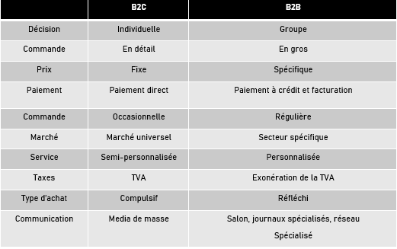

|  |  |
| --- | --- |
| * B2B : désigne les activités commerciales et marketing réalisées entre entreprises. * Vendre des produits et services * Faire une grande échelle de ventes. * Chercher l’efficacité. * Besoins spécifiques. * Relations sur le long terme. * Décision prise à différents niveaux. * Peu de clients et un large volume de vente. * Cherche à accomplir des objectifs à long terme. | * B2C : correspond aux techniques marketing destinées au grand public et utilisées dans le cadre d’une activité commerciale entre une entreprise et les consommateurs. * Vendre des produits à des individuels. * Vendre pour consommation personnelle. * Cherche les promotions et le divertissement. * Courtes relations * Ils font des décisions * Émotionnelles. * Beaucoup de clients et peu de volume de vente. * Ils veulent des résultats rapides et immédiats. |

Situation B2B en Belgique et ses tendances :

* Numéro 5 du commerce électronique B2B
* Peu d’entreprises utilisent le commerce électronique B2B
* 47% de pénétration
* Tendance à une augmentation des entreprises qui utilise des systèmes e-commerce

Définition d’un EDI :

EDI : échange de données informatisées ou en anglais Electronic Data Interchange, est le terme générique définissant un échange d'informations automatique entre deux entités à l'aide de messages standardisés, de machine à machine

ERP : Entreprise Resource Planning logiciel de gestion intégré

Paiement :

* La solution bancaire : Visa, KBC, ING, …
* Les passerelles de paiements sécurisées : PayBox, Ogone, Klik&Pay, …
  + Indépendance, prise en charge d’un grand nombre de cartes bancaires (carte de débit, carte de crédit, carte internationale, carte privative), paiements en devises, …
* Les solutions de paiement électronique : PayPal, Google Chechout, Alipay, …
  + « Porte-monnaie électronique »
  + Le paiement par crédit en ligne (crédit en ligne, exemple : ieuro.com par Cofidis)
  + Le paiement par facturation sur l’abonnement Internet (internetplus.fr)
  + Le micropaiement (audiotel via hipaymobile, carte prépayée Neosurf)

Livraison :

* Les transports express (petits colis délais rapides, B2B)
  + TNT, DHL, UPS
* Les opérateurs postaux
* Les spécialistes de la livraison au client final : Mondial Relay, …
* Les réseaux de point de retrait (colissimo, Carrefour, …)
  + L’offre Amazon
  + Les nouveaux acteurs du dernier kilomètre (Uber, Deliveroo, Suart, …)

Solutions de e-commerce B2B :

* Ventes pour les business à l’international
* Produit personnaliser pour les business
* Adaptation en fonction du client
* Amazon fait des offres et des prix compétitifs
* Logiciel permettant de faire des emballages

## L’international :

Stratégie internationale :

Vendre à l’international c’est plus que juste traduire son site et adapter sa logistique, il faut l’adapter de manière que le consommateur d’un autre pays aime le produit. **Ex :** MacDo

* **Cibler son marché**
  + Quel est le marché ciblé ?
  + Evaluer la maturité des consommateurs sur les différents secteurs.
* **Identifier les spécificités locales**
  + Spécificités culturelles, politiques, climatiques
  + Traduction : confiance et proximité avec la langue maternelle, N° local, …
* **Etudier la concurrence**
  + Etudier via leur positionnement, l’interface de leur site, leur prix, leur stratégie de communication, abonnement, bilan financier, …
* **Evaluer ses dépenses marketing**
  + Stratégie web marketing, Géo référencement, avec des balises traduites, …
  + Adapter sa communication
  + Adapter ses assortiments de produits
* **Adapter ses modes de paiement, sa logistique, son mode de distribution**
  + Les différents moyens de paiement locaux
  + Livraisons spécificités locales, frais d’expédition, …
  + Le transport est aussi un point important car il s’agit de votre premier contact physique avec votre nouveau client à l’étranger.

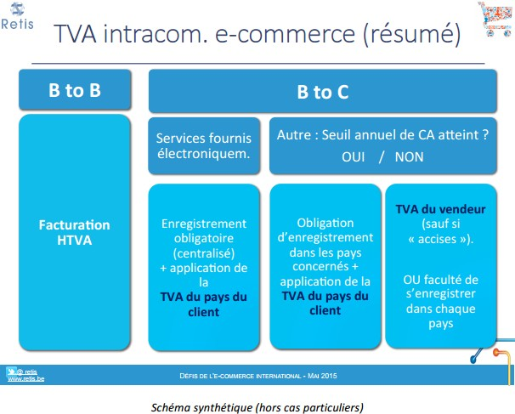La TVA :

Faire attention à la TVA dans chaque pays et comme fonctionne-t-elle, en B2B il n’y a pas de TVA en Belgique, Le seuil à partir duquel il est obligatoire d’appliquer la TVA du pays destinataire varie dans une fourchette entre 35 000 € et 100 000 € selon les pays (actuellement, il est de 35 000 € pour la Belgique, la France, l’Espagne, l’Italie, le Portugal ; de 70 000 livres pour le Royaume Uni, de 100 000 € pour le Luxembourg, les Pays-Bas et l’Allemagne).

Directive sur les droits des consommateurs :

**Cette directive est :**

* But : rééquilibrer les pouvoir entre consommateur et professionnel
* Aide au consommateur pour résilier leur contrat de plus d’un an
* Étend la garantie légale de 6mois a 2 ans pour les appareils électroménager

**Les règles :**

* Obligation légale d’information
* Bouton de commande et obligation de payement
* Conformité du tunnel de commande
* Panier d’achat
* Confirmation du contrat de vente
* Délai de livraison, rétractation et de remboursement
* Risque de retour en mauvais état
* Livraison : frais de transport et risque sur les marchandises
* Barème de sanction

Les directives :

* Délai de rétractation : Le délai passe de 7 à 14 jours
* Délai de remboursement : 14 jours
* Obligations d’information renforcées :
  + Mentionner l’obligation de paiement au moment de la commande
  + Donner + d’informations sur le produit et le marchand
  + Information des codes de conduites des vendeurs
  + Informations sur les différents moyens de paiements
  + Retirer les cases pré-cochées
* Modification du délai de remboursement après défaut de livraison : Réduit à 14 jours
* La loi autorise une décote lorsque le produit retourné a été trop essayé
* Délai de rétractation redéfini pour les commandes multiples
* Le marchand doit se conformer à une liste d'opposition des démarchages téléphoniques
* Modification de la garantie : la présomption de défaut de conformité passe de 6 à 24mois

Le Digital Single Market :

**Définition :** Politique du marché unique européen couvrant :

* Marketing numérique
* Commerce électronique
* Télécommunications

Transformer les 28 (27) marchés nationaux en un marché unique

* Aider à faire du monde digital de l'UE un marché transparent et de niveau pour l'achat et la vente
* Concevoir des règles en phase avec l'évolution technologique et favorisant le développement des infrastructures
* Faire en sorte que l'économie, l'industrie et l'emploi en Europe tirent pleinement parti des possibilités offertes par le numérique

Cette stratégie poursuit 3 objectifs :

* Améliorer l'accès aux biens et services numériques dans toute l'Europe pour les consommateurs et les entreprises
* Améliorer les conditions propices à la croissance et au développement des réseaux et services numériques
* Stimuler la croissance de l'économie numérique européenne

# Chapitre 10 : Best practices

## Définition :

L’E-commerce : C’est le commerce électronique ou l’e-commerce est l'échange pécuniaire de biens, de services ou d'informations par l'intermédiaire des réseaux informatiques, notamment Internet.

Les grandes catégories :

* **Canal de vente** : l’utilisation des différents canaux virtuels et physiques pour la présentation et la vente des biens et services (site web, app mobile, plateformes tierces, points de vente, …)
* **Digital marketing** : les outils et pratiques pour promouvoir son activité en ligne ou les magasins (ex : e-mailing, réseaux sociaux, code promo, chatbot, …)
* **Logistique et distribution** : gestion des stocks, optimisation des flux de livraison, modalités de livraison, …
* **Sécurité et paiements :** Solutions de paiement, sécurisation des transactions, nouveaux modes de paiement et solutions anti-fraude.
* **Aspects légaux, fiscaux et réglementaires :** Aspects juridiques du digital commerce (CGV, vie privée, propriété intellectuelle, ...) et contraintes fiscales que l’activité induit (régimes de TVA applicables, marchés internationaux, ...).

Best practice : Le terme « bonnes pratiques » désigne, dans un milieu professionnel donné, un ensemble de comportements qui font consensus et qui sont considérés comme indispensables par la plupart des professionnels du domaine, qu'on peut trouver sous forme de guides de bonnes pratiques (GBP).

## Exemple de best practices :

* Personnalisation du produit (design, taille, couleur, …)
* Les filtres pour les produits (Amazone, Vanden Borre)
* Achat sous formes de quizz
* Les notes sur les produits
* Diminuer les risques perçus par le consommateur (remboursé, retourné)
* Les engagements tenus, bénéfices mis en avant
* Utilisation des pictogrammes
* La gestion du stock, communication pour le client
* Plusieurs modalités de paiement
* Optimisation du footer (Qui sommes-nous ? , Livraison, Contact, …)

## En pratique ?

Etant donné que le e-commerce n’est pas une science exacte, elle évolue rapidement et suit le comportement des consommateurs et s’adapte aux nouvelles tendances, il y a des logiciels qui permettent de savoir si un site e-commerce est performant ou « Bien fais » pour les client/consommateurs. **Ex :** Moneta, Tasty, VWO, Google Analytics.

Et pour cela, il y a des facteurs à succès et d’échec pour la vente en ligne

Facteur à succès :

* Être bon commerçant
* Se différencier
* Une notoriété s ’appuyant sur un positionnement bien identifié
* Promotion / Investissement
* Bon management
* Veille / Stratégie

Facteur à échec :

* Se lancer avec des illusions
* Avoir mal choisi ses prestataires
* Vision chrono-stratégique inadéquate
* Ne pas être suffisamment soucieux de créer un climat de confiance
* Ne pas servir sa clientèle de façon optimale
* Avoir des difficultés à atteindre la taille critique
* Difficulté pour se développer à l’international